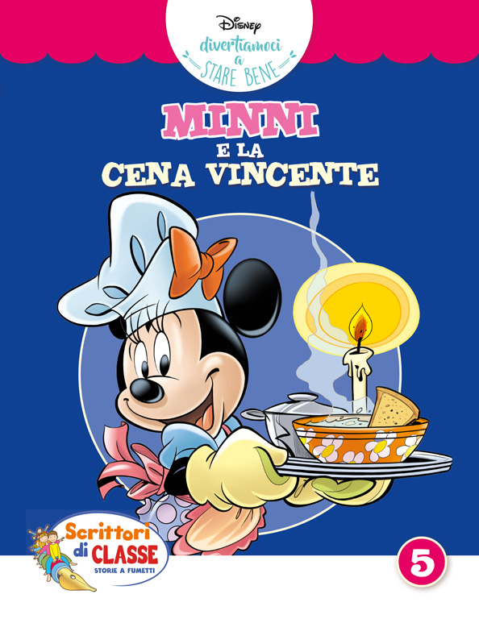

Classe 3°D 2016 /2017
MINNI
E LA CENA VINCENTE

Anche a Topolinia spopolano le competizioni televisive basate sulla cucina.
“A casa dello chef” è quella più seguita e tra gli spettatori più fedeli c’è Topolino, anche perché Minni partecipa al programma! Il nostro amico sta appunto guardando una delle puntate registrate quando lei gli telefona per avvisarlo che l’invito a cena di quella sera… è saltato. Suppone lui dispiaciuto. No, solo sarà un po’ diverso…
Minni, infatti, è entrata in finale e dovrà contendersi il titolo di migliore chef con Gus Tronomy, cuoco amatoriale espertissimo! La trasmissione conclusiva andrà in diretta quella stessa sera, poiché il tema è “La cenetta perfetta”. L’invito rimane quindi valido, ma ci saranno anche le telecamere!
I concorrenti eliminati mettono in guardia Minni da Gus che, sostengono anche se non possono provarlo, abbia copiato i loro menù migliori sabotandoli per impedire loro di prepararli! Lo farà di sicuro anche con lei. Minni ringrazia, starà attenta e in ogni caso comincerà a procurarsi l’occorrente per una cena molto speciale, incombenza in cui Topolino si offre d’aiutarla. Sennonché Gus Tronomy, in effetti, pare stia spiando lei e il fidanzato con intenzioni poco chiare.
Minni sceglie di acquistare gli ingredienti per una ricetta etnica, ma il negozio specializzato ne è sprovvisto; decide allora di cercare ingredienti per una ricetta di “cucina submolecolare disaggregata” ma anche questa volta diventa impossibile reperirli…

Minni è sfiduciata, non riuscirà a vincere la gara senza gli ingredienti giusti.
Gus Tronomy se la ride, nascosto dietro gli scaffali del supermercato, convinto di aver messo fuori gara la sua avversaria.
Gambadilegno, suo complice, ha fatto incetta di tutti prodotti alimentari (Trudy potrà utilizzarli per preparare deliziosi manicaretti), inoltre ha coinvolto suo cugino Plottigat, che saprà mettere il suo talento di inventore al servizio di Gus e del suo menù di cucina submolecolare disaggregata.
Gus è anzitempo convinto che sarà il vincitore col menù sottratto alla sua avversaria:
spaghetti al cioccolato molecolare,
salmone affumicato con aria di limone e contorno di caviale alla menta,
speciali meringhe senza uovo, all’aria di caffè.
- Sì, cari piccioncini, cercate pure i vostri ingredienti… Ah, ah, non riuscirete a eguagliare la cucina di Gus Tronomy, il più bravo chef amatoriale di cucina submolecolare.
- Minni, scoraggiata tra le braccia del suo fidanzato, gli confida di voler abbandonare la gara, ma mentre la stringe a sé, Topolino le sussurra il suo piano vincente: prodotti freschi, direttamente dall’orto di Nonna Papera, e piatti tipici della cucina italiana.
Perché non riproporre quella deliziosa cenetta a base di pesce, gustata durante la vacanza in Toscana?
- Ma certo ! Sei un genio, Topolino! Cacciucco alla livornese!
Minni e Topolino, senza perdere più tempo si recano di volata a Quaktown da Nonna Papera.
- Carissimi, che piacere potervi riabbracciare! Qual buon vento vi ha portati dalle mie parti?
- Oh, cara Nonna Elvira, è un vero piacere anche per noi!-
- Sai, nonna, Minni partecipa ad una gara di cucina contro Gus Tronomy, il più bravo cuoco amatoriale di cucina molecolare. –
- Cucina molecolare? Che diavoleria è mai questa?
- Hai proprio ragione, cara Elvira! Ho deciso, infatti, di partecipare con piatti sani e genuini della cucina italiana, è per questo che mi occorrono i prodotti freschi del tuo orto. -
- Oh, sono proprio contenta! Prodotti biologici, a chilometro zero!! Ora sì che si parla di cibo!-
- Pomodori, aglio, cipolla, qualche fogliolina di basilico, salvia, rosmarino…..
I variegati colori dell’orto e il profumo fresco delle piante aromatiche appena raccolte accendono la fantasia di Minni, impaziente di mettersi all’opera e di preparare i suoi piatti.
Prima di ripartire, Elvira affida a Minni la sua ricetta segrata: “Torta della nonna alle mele”.
- Pciao Minni! Pciao Topolino!-
- Ecco Eta Beta, non poteva proprio mancare!-
- Ecco, Minni, l’ingrediente speciale per la tua torta: pmemomele psicoconfessanti, appena raccolte nel mio giardino di Petropolis! -
- Memomele psicoconfessanti?!? – Esclama Topolino con un lampo di genio.
- Pcerto! Pdeliziose mele dal gusto “sincero”… -
- Perfetto, Minni, con queste mele Gus ammetterà le sue malefatte! –
- Nonna Papera saluta Minni e Topolino:
- Va’ e vinci, cara Minni, in nome della buona cucina! –
A questo punto Minni e Topolino vanno in cerca di Archimede…
- Tranquilla, Minni, con la sua macchina teletrasportatrice saremo a Livornopoli alla velocità della luce! –
Ora infatti manca solo il pesce. Minni ne è sicura: lo zio paterno di Topolino, Jeremy, saprà fornirle tutto ciò che le serve per preparare dell’ottimo cacciucco.
Sul molo trovano zio Jeremy intento nella pesca.
- Ciao zio! –
- Boia deh! E voi da dove sbucate? –
- Oh zio, dobbiamo preparare del cacciucco, per partecipare ad una gara di cucina. Abbiamo bisogno del tuo aiuto per recuperare del buon pesce. –
- Nessun problema, ragazzi! Ecco del pesce appena pescato: polpi, calamari, scorfani, scampi, seppie e code di rospo. E’ tutto ciò che vi serve per un vero cacciucco alla livornese. Accompagnato con crostini di pane tostano e qualche buon bicchiere di vino, sarà un cacciucco coi fiocchi!
Ecco a voi del pane di Nugola e del Bolgheri bianco d’annata! –
- Grazie zio, sei il nostro eroe! –
- Buon rientro ragazzi! Avete tutto ciò che serve per vincere! –
Minni e Topolino arrivano puntuali negli studi televisivi.
La puntata finale del programma “A casa dello chef” sta per andare in onda.
Minni è euforica, ma concentrata:
- I miei piatti non saranno solo buoni. Aggiungerò un tocco della mia innata eleganza… Una spolveratina di cannella sulle mele e la torta sarà pronta per essere infornata. -
Gus utilizza strani marchingegni per soffiare aria nei suoi piatti:
- Ancora un po’ d’aria di limone e il salmone sarà pronto. – Commenta soddisfatto.
- La gara volge al termine.
I concorrenti sottopongono i loro piatti alla degustazione da parte dei giudici.
Topotontino Canavacciuolo, Papero Gracco e Joe Topianich pronunciano il verdetto:
- Minni è la vincitrice!!!
Nell’esultanza generale, Topolino non tralascia di offrire una fetta di torta a Gus, che accetta sportivamente.
L’effetto delle memomele psicoconfessanti è immediato.
Gus confessa, nell’incredulità generale, di aver sabotato la gara, ma non ha ancora finito di parlare, quando la furia implacabile dei concorrenti squalificati a causa delle sue magagne, lo costringe alla fuga.
Minni e Topolino, finalmente soli, possono godersi la loro romantica cenetta al chiaro di luna. Manca solo il mare… E’ l’occasione giusta per programmare una nuova vacanza in Italia.

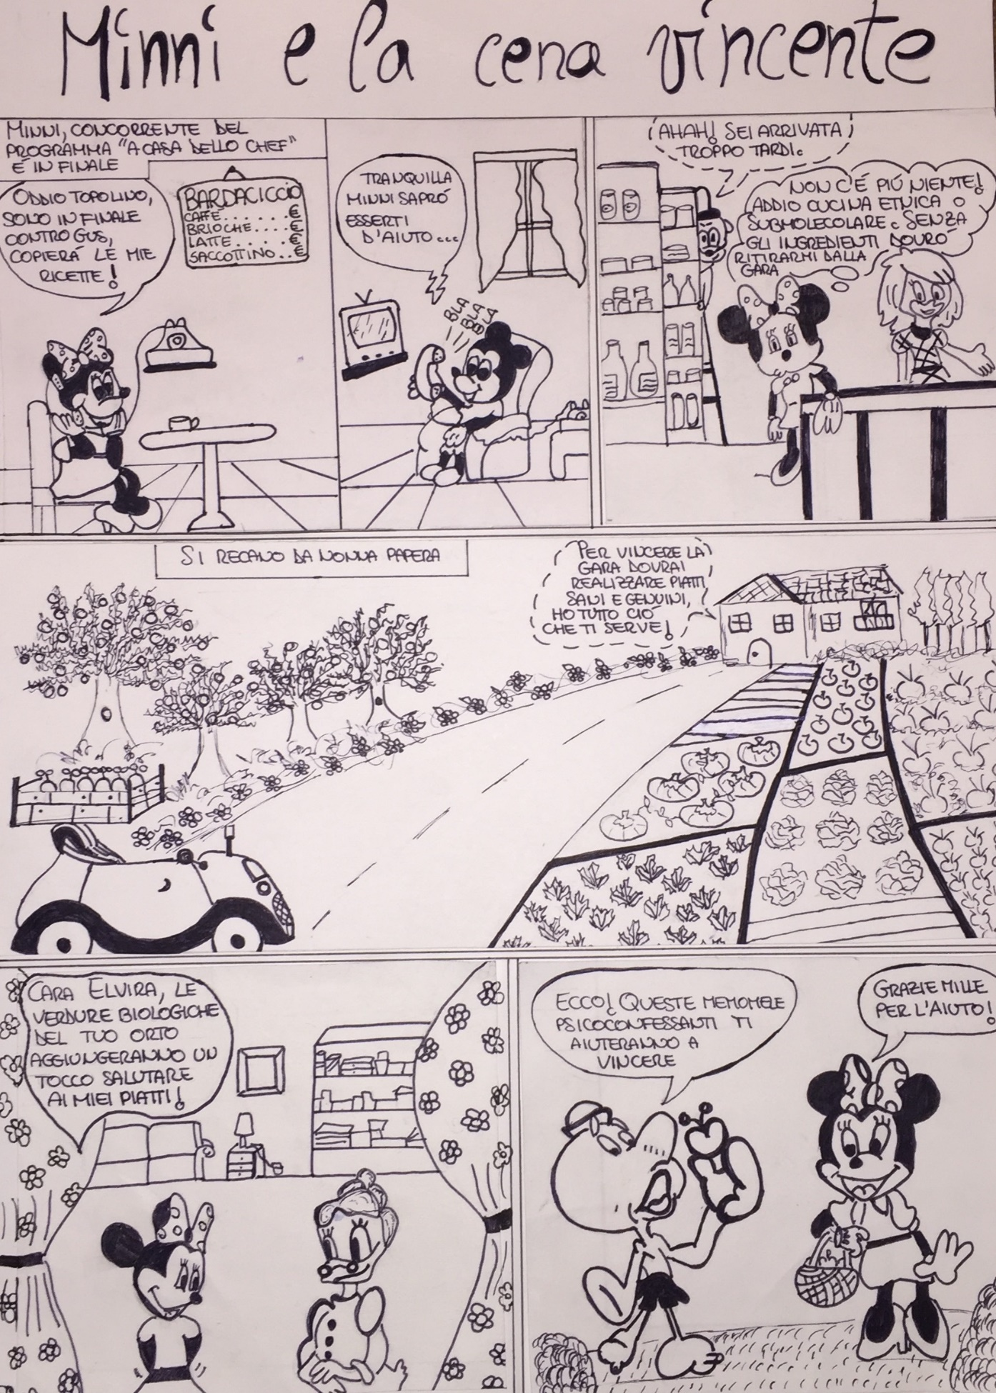
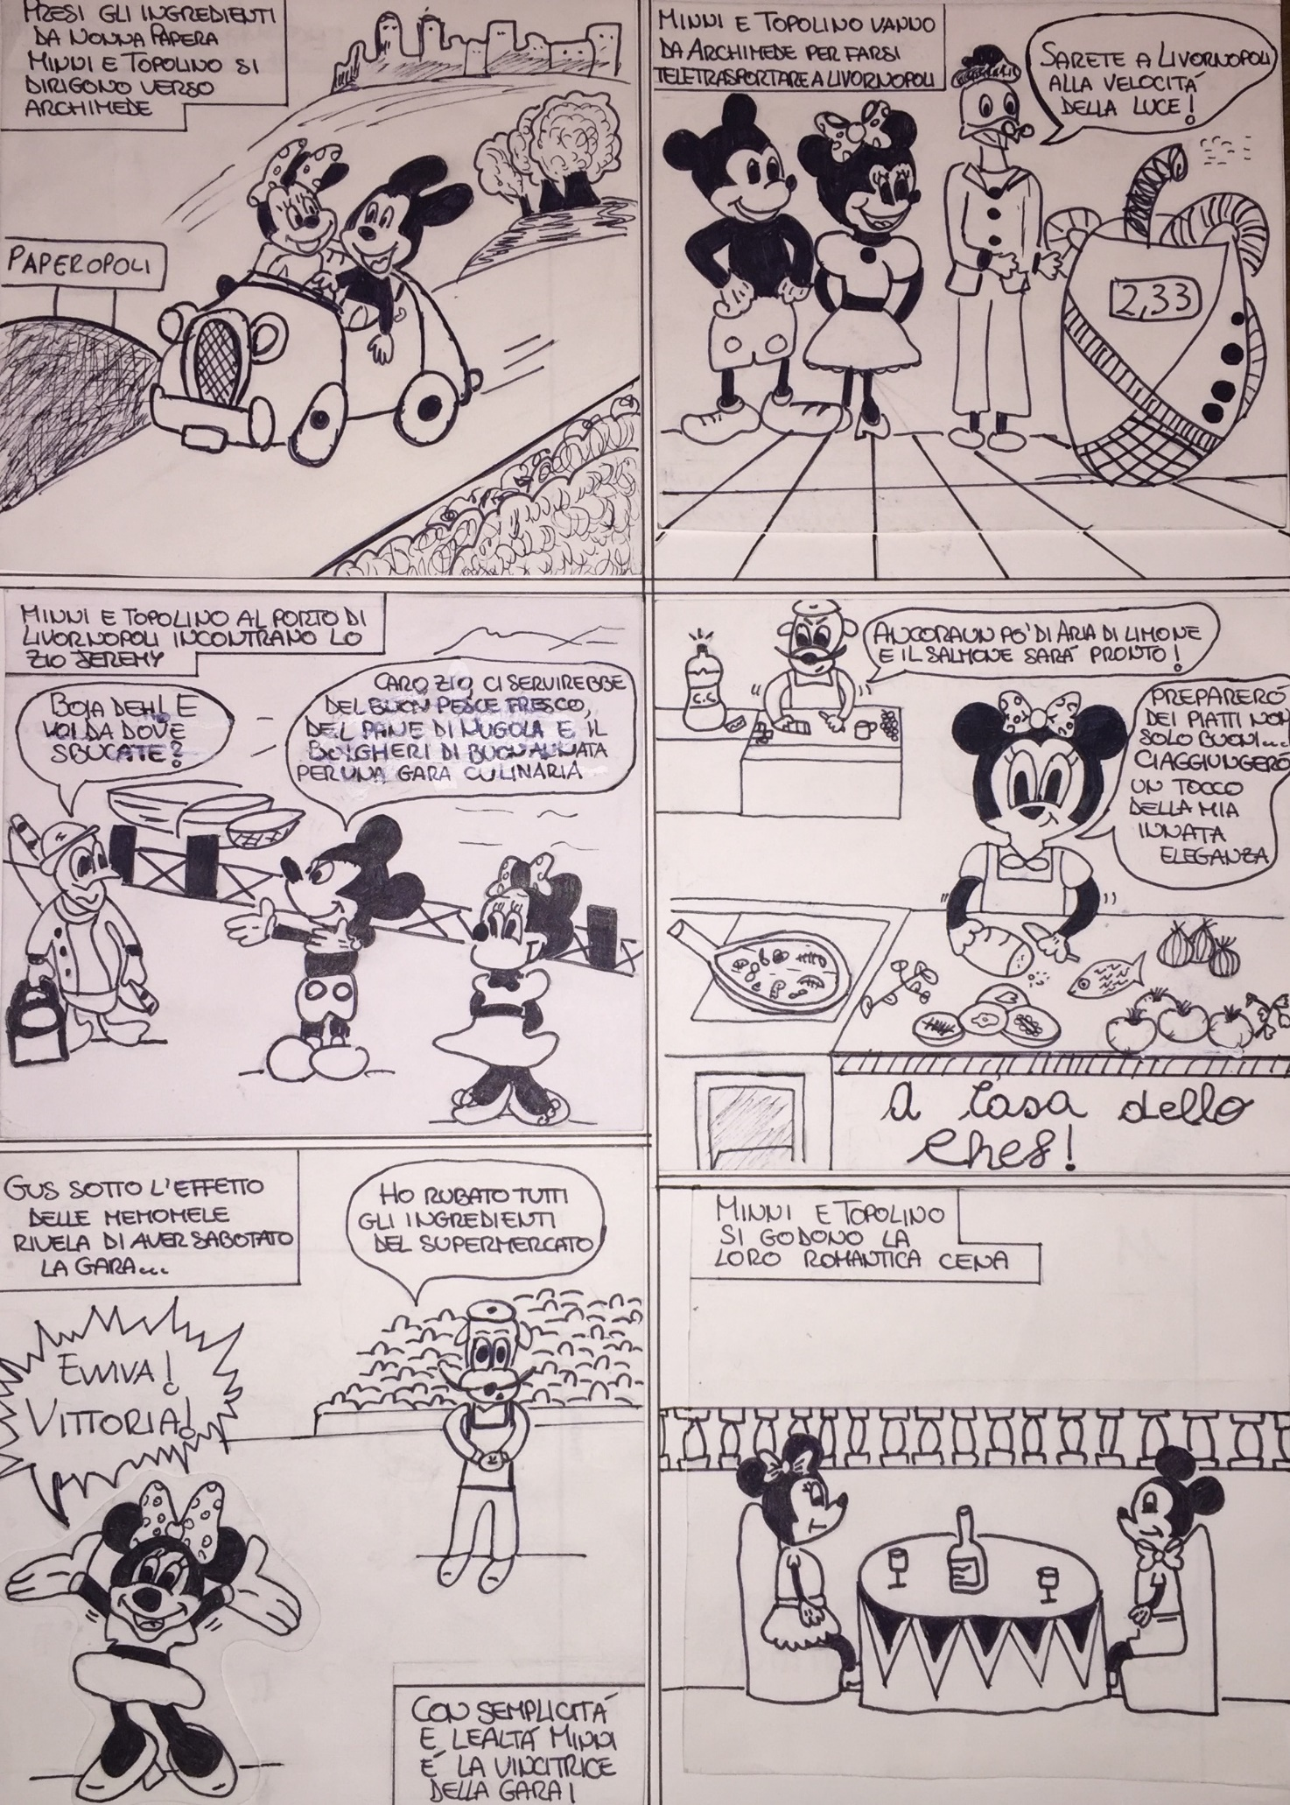 Lavoro realizzato dalla classe 3° D 2016/ 2017
Scuola G. Borsi
Insegnanti: D’Erasmo Rosanna / Rago Maria

Alunni
Agostini Giovanni
Andreotti Jamal
Ascenzi Lucrezia
Basko Hubert
Biachesi Alessandra
Biachesi Daniela
Bonaduce Medea
Chiarugi Desirée
Din Maria
Fagiolini Camilla
Giusti Nico
Gonzales Rosaly
Landi Maddalena
Lazzerini Pietro
Lecchini Matteo
Lotti Valerio
Maccari Zeno
Marcuccio Jonathan
Monferà Carlotta
Morelli Luca
Moreno Alessandra
Placidi Giorgia
Pozzolini Giulia
Rosellini Jacopo
Rossi Camilla
Starace Alessia
Tati Valentina
Turi Viola

